Germicidno ultraljubičasto svjetlo
Croatian | Hrvatski
Informacije za osoblje, stanare i obitelji
OFFICIAL

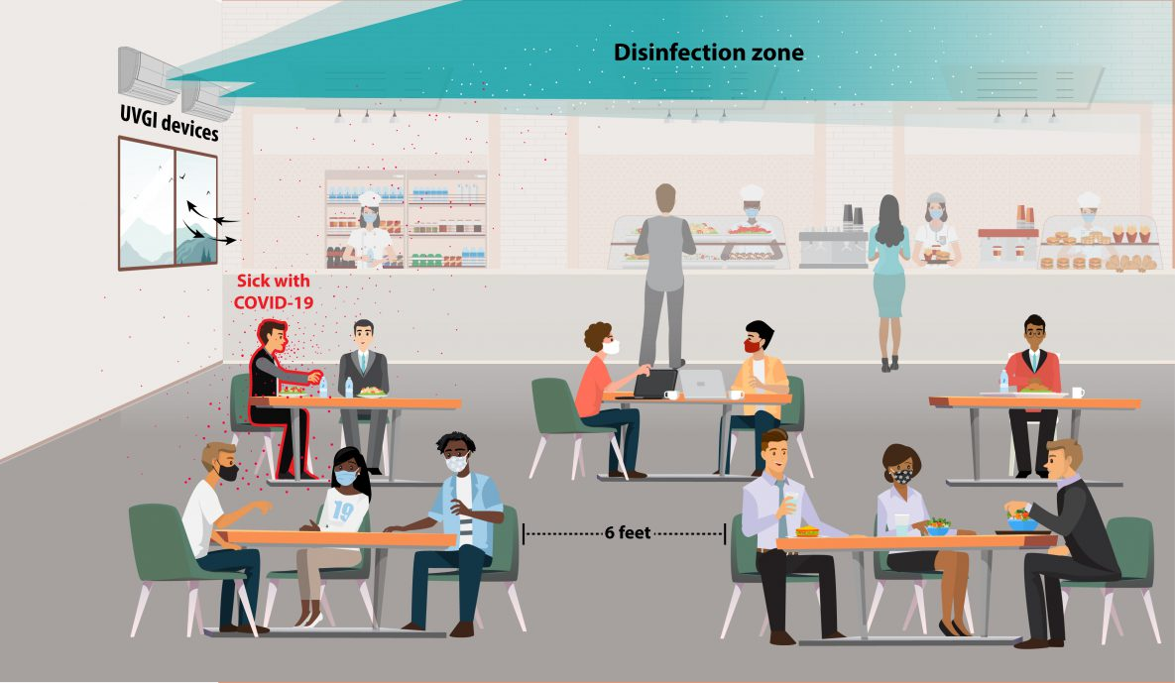
Što je germicidno ultraljubičasto svjetlo?

Ultraljubičasto svjetlo (koje se također zove UV svjetlo) je svjetlo koje ljudi ne vide, ali koje može deaktivirati viruse i bakterije koje postaju bezopasne i nesposobne da prouzroče bolest. Germicidna ultraljubičasta svjetla su posebno dizajnirana za proizvodnju UV svjetla za dezinfekciju zraka i pokazalo se da ta svjetla smanjuju širenje više bolesti. Postavljaju se tako da UV svjetlo bude samo u gornjem dijelu prostorije, kao na slici s druge strane stranice. Bakterije i virusi se normalnim kretanjem zraka kreću putanjom svjetlosti. To omogućuje ljudima da koriste prostorije kao i obično.
Za više informacija o germicidnim svjetlima, posjetite web stranicu Ministarstva zdravstva https://www.health.vic.gov.au/infectious-diseases-guidelines-and-advice/germicidal-ultraviolet-light-combatting-airborne-virus-transmission

US CDC: https://www.cdc.gov/coronavirus/ 1

Zašto se postavljaju germicidna ultraljubičasta svjetla?
Germicidna ultraljubičasta svjetla se već godinama koriste u bolnicama kako bi se smanjilo širenje bolesti. Laboratorijski testovi pokazuju da se virusi koji uzrokuju COVID-19 i gripu mogu deaktivirati UV svjetlima.
Ta svjetla predstavljaju dodatni način sprječavanja širenja zaraznih bolesti i ponekad se koriste u kombinaciji s drugim mjerama predostrožnosti, poput maski i visokokvalitetnih filtera.

Koriste li se ova svjetla u zgradama?
Da, germicidna ultraljubičasta svjetla su u Australiji već postavljena i rade u nekim domovima za skrb o starijim osobama, dječjim vrtićima i školama. Mnoge škole, bolnice, skloništa za beskućnike i druge javne zgrade u Sjedinjenim Državama, Europi i drugim zemljama diljem svijeta također već imaju ultraljubičasta svjetla. Ultraljubičasta svjetla se već gotovo 70 godina koriste za dezinfekciju prostorija.

Jesu li ta svjetla sigurna?
Da, ultraljubičasta svjetla se postavljaju tako da rade samo u gornjim dijelovima prostorija, iznad prostora koji ljudi obično koriste. Dulje izravno izlaganje germicidnom ultraljubičastom svjetlu ne bi bilo sigurno, stoga uvijek treba provjeravati jesu li svjetla ispravno postavljena i jesu li usmjerena na gore i suprotno od ljudi. Nadzor germicidnih ultraljubičastih svjetala će se vršiti često kako bi se osiguralo da i dalje ispravno rade.

Kako to da se virusi kreću tamo gdje je ultraljubičasto svjetlo?
Uslijed različitih aktivnosti, zrak se u zatvorenim prostorima prirodno kreće. Grijalice, klima uređaji ili ventilatori pokreću zrak kada su uključeni. Do strujanja zraka također dolazi kada ljudi ulaze i izlaze iz prostorija. Toplina našeg tijela i električnih uređaja također diže zrak na gore. Tim kretanjem se sićušne čestice, poput virusa kreću na gore, u dio prostorije u kojem ih ultraljubičasto svjetlo može dezinficirati.

Mogu li se ta svjetla ugasiti?
Da, ta svjetla imaju prekidač za gašenje. Treba ih isključiti ako se neki posao treba raditi na visini, na primjer na ljestvama u blizini svjetala.

Hoće li ta svjetla dezinficirati i površine?
Ne, kada se svjetla koriste za gornji dio prostorija, ona mogu dezinficirati zrak, ali ne i površine. Čak i kada se koriste germicidna ultraljubičasta svjetla, i dalje je potrebno primjenjivati uobičajene protokole za čišćenje površina.

